

**Verstelbare gatzagen**

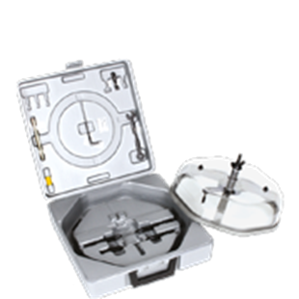

**Verstelbare gatzagen**

Uitvoering

Verstelbare gatzaag wordt compleet geleverd in transportkoffer.

Toepassing

Voor het zagen in hout, kunststof, gips en aluminium. Ideaal voor het aanbrengen van lichtspots.

|  |  |  |  |
| --- | --- | --- | --- |
| Art.nr. |  | Bereik (mm) | Snijdiepte |
| 529.8163 |  | ø30 - 163 mm | 23 mm |
| 529.8260 |  | ø30 - 260 mm | 23 mm |
| 529.8300 |  | ø37 - 300 mm | 23 mm |